Тема «Защитим животных вместе»
Цель: воспитывать бережное отношение к природе
Задачи:
- рассказать о существовании Всемирного дня защиты животных;
- познакомить детей с Красной книгой;
- развивать наблюдательность, внимание, память;
- воспитывать желание заботиться о животных.
Методы и приемы:
наглядный метод: прием показа предметов;
словесный метод: беседа, художественная слово, рассказ, использование образца педагога;
Воспитатель собирает детей около себя.
Воспитатель: Ребята, вы любите ходить на экскурсии?
Дети: Да.
Воспитатель: Я предлагаю вам отправиться в лес. Для того, чтобы туда попасть, необходимо сделать следующее:
Раз, два, три, четыре, пять
На коленки ты сядь.
А потом глаза закрой,
И на счет три открой:
- Раз, два, три.
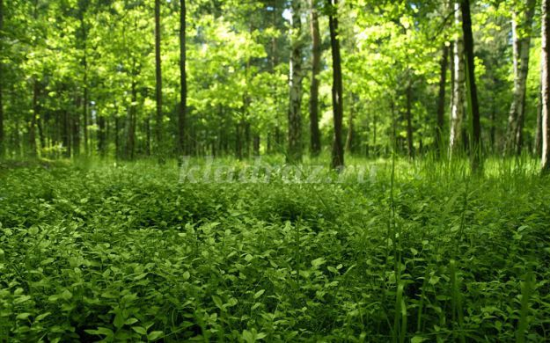
Воспитатель: Вот мы и очутились в лесу. Как вы думаете, в лесу только мы, или можно встретить еще кого-то?
Дети: Можно встретить разных животных, птиц.
Воспитатель: Каких животных, обитающих в лесу вы знаете?
Дети: медведи, волки, зайцы, лисы.
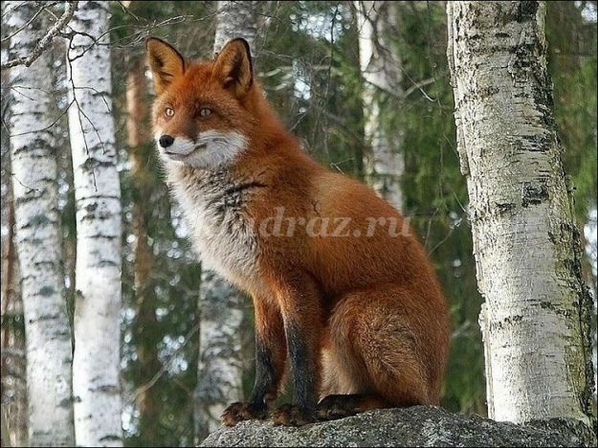

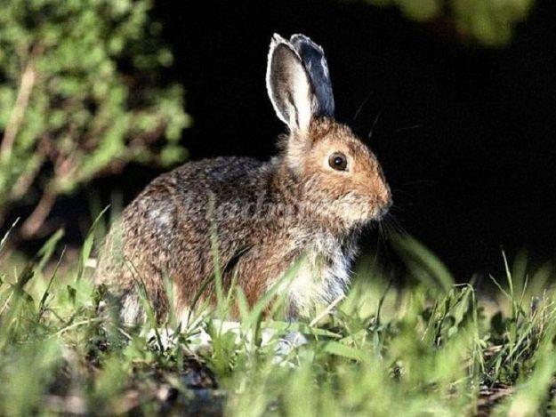

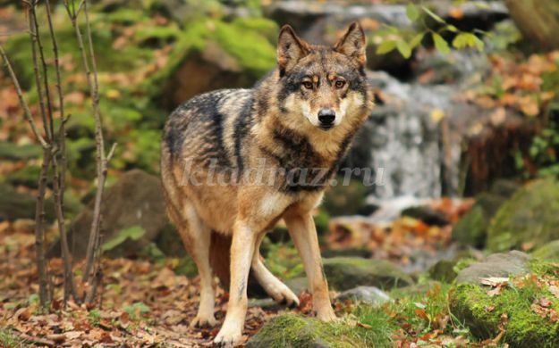

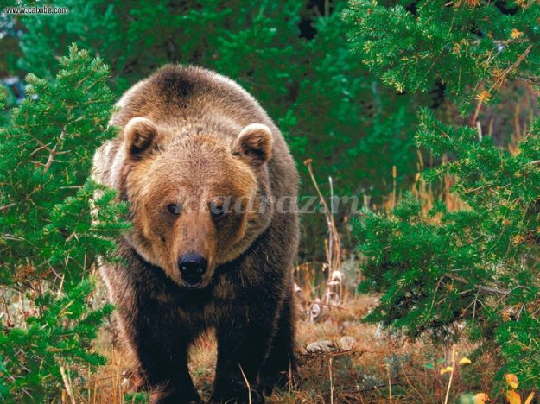
Воспитатель: Правильно, ребята. А теперь я предлагаю вам поиграть (подвижная игра "Зайцы и волк") Всех перечисленных вами животных можно встретить в лесу. А вы боитесь этих животных?
Дети: Да, мы боимся волка, медведя.
Воспитатель: Как вы думаете, они нас боятся?
Дети высказывают свое мнение: кто-то говорит, что боятся, кто-то нет
Воспитатель: Оказывается, ребята, животные людей тоже очень боятся. Как вы думаете, почему?
Дети: Люди могут обидеть животных.
Воспитатель: Действительно, есть люди, которые плохо относятся к братьям нашим меньшим. Некоторых животных осталось очень мало. Их занесли в Красную книгу. Кто-нибудь из вас слышал о такой книге? (ответы детей) В Красной книге пишут о животных, птицах, растениях, которых осталось очень мало. Ребята, как вы думаете, почему книгу назвали Красной?


Дети: Красный - цвет опасности.
Воспитатель: Действительно, ребята, красный цвет предупреждает об опасности. Это - цвет осторожности, тревоги, запрета. Вот некоторые животные, которые занесены в Красную книгу(снежный барс, амурский леопард, красный волк, амурский тигр).
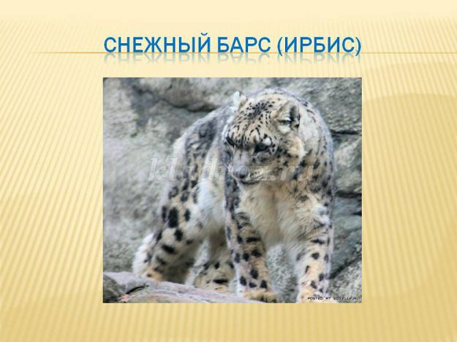

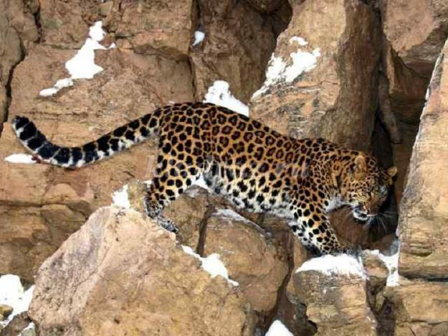

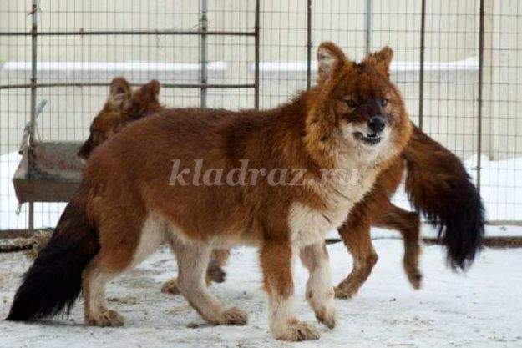

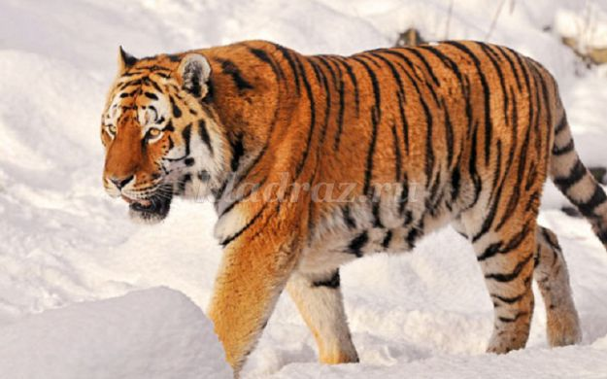
Проводится пальчиковая гимнастика "Белочки" (Джеки Спилберг)
Раз, два, три, четыре, пять (поочередно считаем пальчики)
Пришли белки поиграть (выставляют пять пальцев)
Одна куда-то подевалась (прячут руки за спину)
Четыре белочки осталось (выставляют четыре пальца)
А теперь скорей смотри (прячут ручку за спину)
Их уже осталось три (выставляют три пальца)
Ну и ну, какая жалость (прячут ручку за спину)
Только две у нас осталось (выставляют два пальца)
Эта новость так грустна (прячут ручку за спину)
Осталось белочка одна (выставляют один палец)
Пока мы с тобой считали,
Белочки от нас сбежали (пальчики убегают по столу)
Воспитатель: Что можно сделать, чтобы животных не заносили в Красную книгу?
Дети: Защищать животных.
Воспитатель: Да, ребята, животные нуждаются в нашей защите. Именно поэтому осенью (4 октября) проводят День животных. Как вы думаете, что делают в этот день?
Дети: Устраивают праздники; говорят от том, что животных нужно защищать.
Воспитатель: Правильно. В этот день много говорят о защите животных; о том, как им можно помочь? А что мы можем сделать для животных и птиц?
Дети: Сделать и повесить кормушки для птиц, не обижать домашних животных, любить их и бережно относиться.
Воспитатель: Правильно, ребята.
Д/и «Где чей детеныш»
Перфокарты раздаются каждому на стол, дети должны соотнести детенышей с их родителями.
Воспитатель: Но вот, пришло время возвращаться обратно в детский сад к нашим любимым игрушкам.
Раз, два, три, четыре, пять,
Нагулялись мы опять.
Глаза сильно мы зажмем,
Быстро в садик попадем.
Воспитатель: Ребята, давайте расскажем игрушкам, где мы были.
Дети: Мы были в лесу.
Воспитатель: Что нового мы там узнали?
Дети: Узнали, что животные нуждаются в нашей защите.
Воспитатель: Что это такое Красная книга?
Дети: В Красную книгу заносят животных, растений, птиц, которые могут совсем исчезнуть.
Воспитатель: Правильно. Поэтому мы должны бережно относиться к живой природе. Скажите, вам понравилась экскурсия? (ответы детей)

